Chương 5. CÁC CHI TIẾT MÁY TRUYỀN ĐỘNG
Bài 1. BỘ TRUYỀN ĐAI
  - Những vấn đề chung
    - Nguyên lý truyền động
Bộ truyền đai gồm các bộ phận chính: bánh dẫn 1, bánh dẫn 2 và vòng đai 3.
Bộ truyền đai hoạt động theo nguyên lý ma sát: công suất từ bánh chủ động 1 truyền cho bánh bị động 2 nhờ vào ma sát sinh ra giữa dây đai 3 và bánh đai 1,2.
2
3
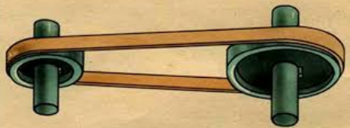
1
Hình 5.1. Bộ truyền đai
    - Phân loại
- Theo tiết diện đai: bao gồm đai dẹt, đai hình thang, đai răng lược, đai tròn, đai răng, đai lục giác.
  Đai dẹt | 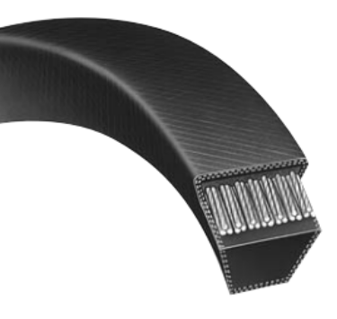  Đai thang | 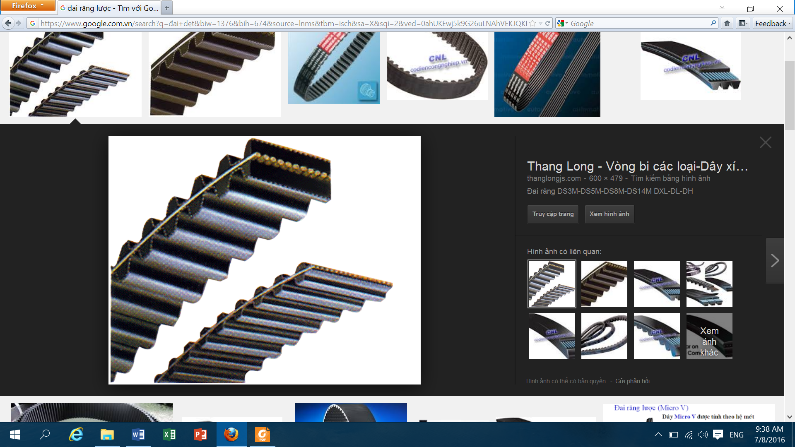  Đai răng lược
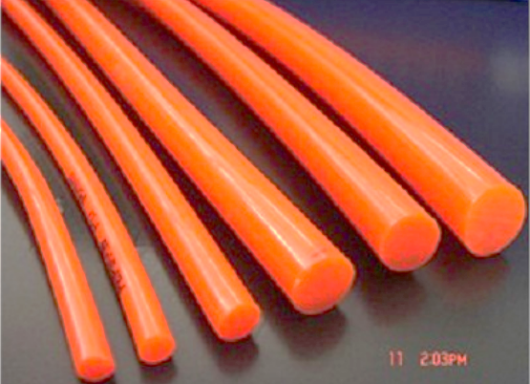  Đai tròn | 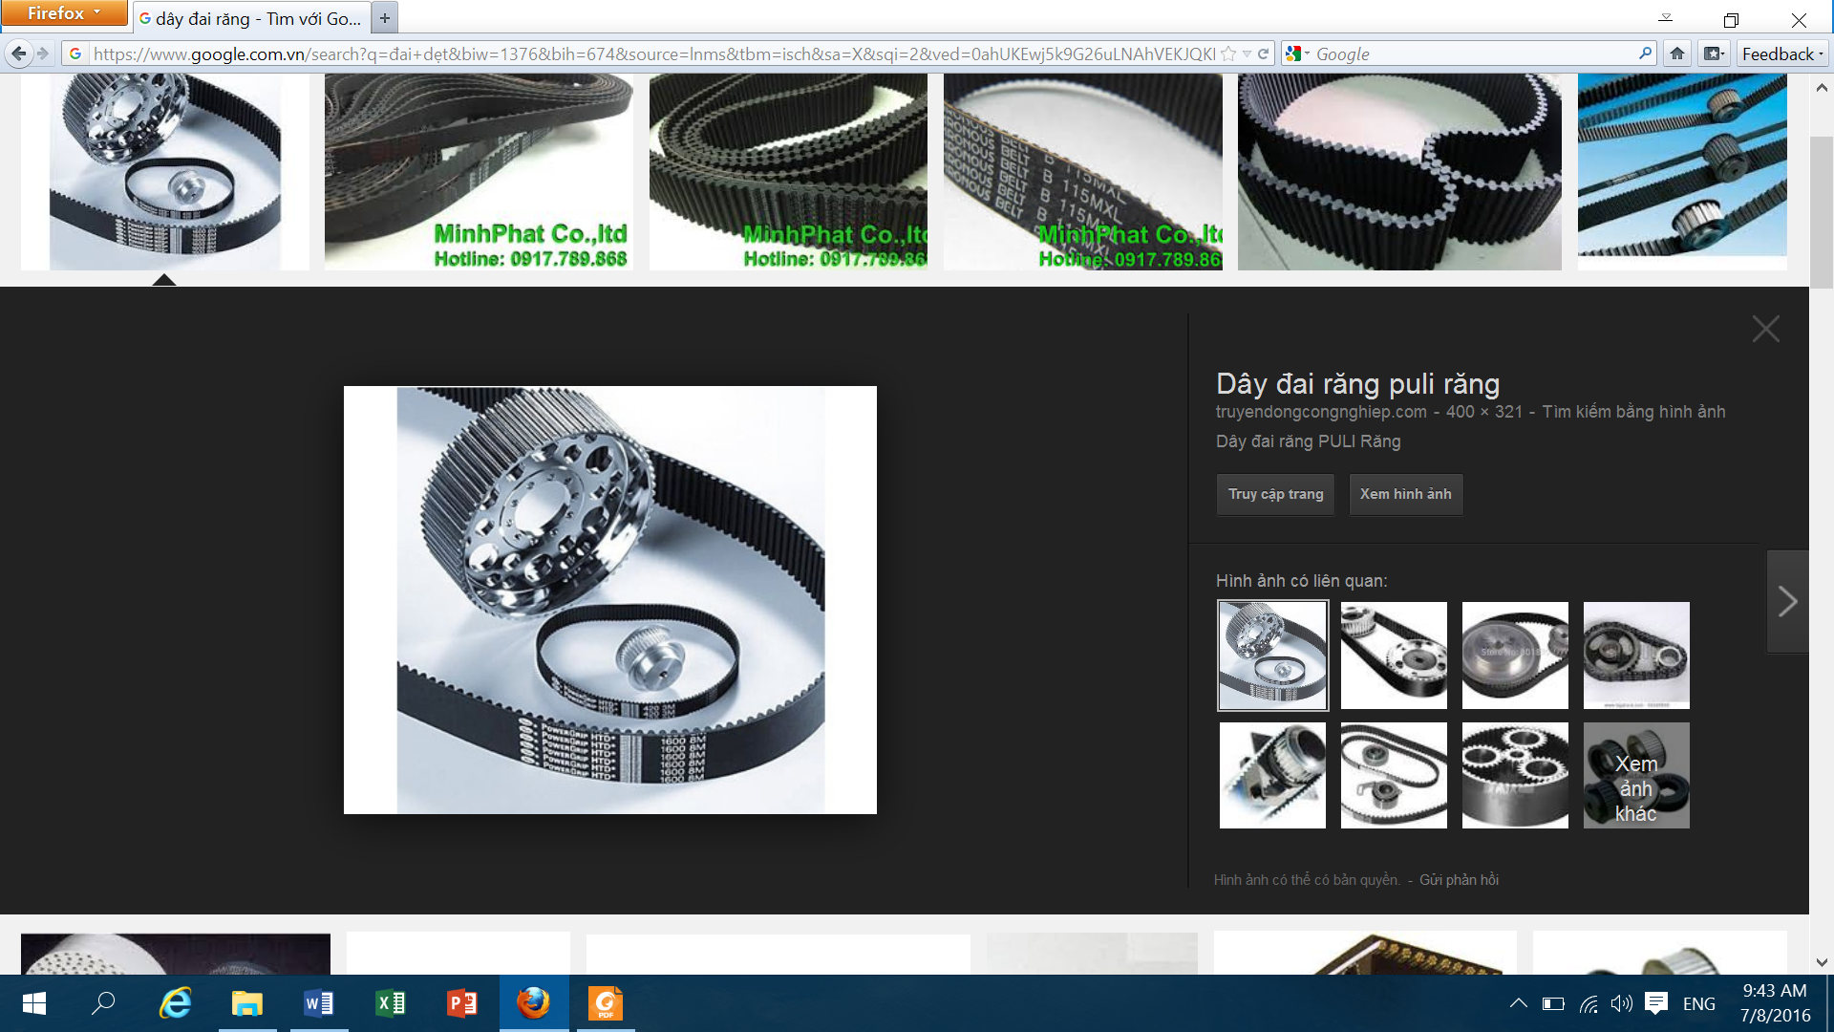  Đai răng | 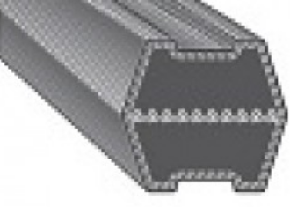  Đai lục giác
Hình 5.2. Tiết diện của đai
- Theo kiểu truyền động: truyền động giữa hai trục song song (bộ truyền đai thẳng) và truyền động giữa các trục chéo nhau (bộ truyền đai chéo).
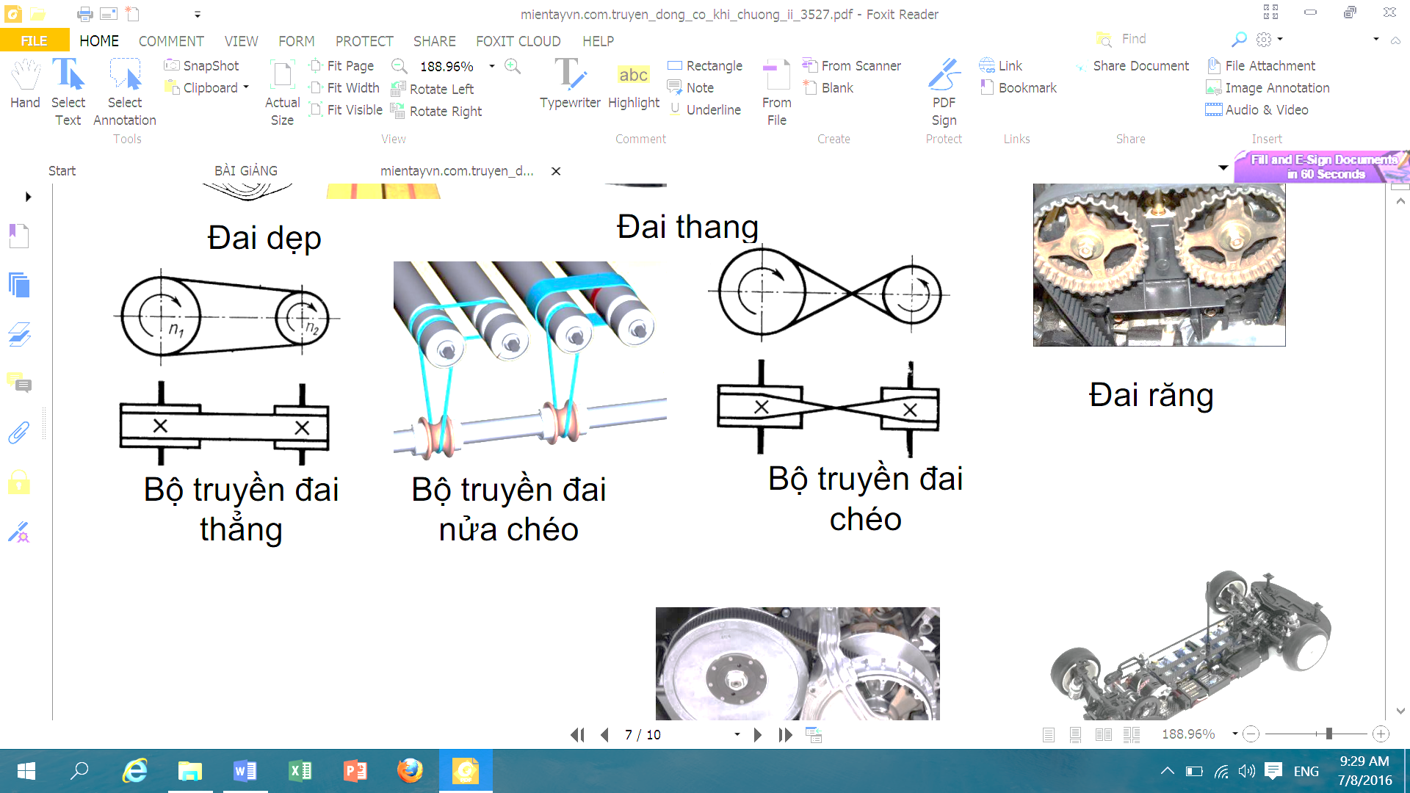  Bộ truyền đai thẳng | 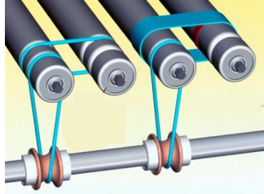  Bộ truyền đai nửa chéo | Bộ truyền đai chéo
Hình 5.3. Các kiểu truyền động đai
    - Tỷ số truyền
Tỷ số truyền trong truyền động đai:
i = $\frac{n_{1}}{n_{2}}$ = $\frac{d_{2}}{d_{1}(1-ε)}$
Trong đó: n₁, n₂ – số vòng quay trong một phút của trục dẫn và trục bị dẫn.
d₁, d₂ – đường kính của bánh đai dẫn và bị dẫn.
ε – hệ số trượt đàn hồi, ε = 0,01 – 0,02
Trong phép tính gần đúng có thể bỏ qua hệ số ma sát trượt ε.
    - Ưu, nhược điểm – Phạm vi ứng dụng
- Ưu – nhược điểm
- Ưu điểm
+ Có thể truyền động giữa các trục cách xa nhau (<15m)
+ Làm việc êm, không gây ồn nhờ vào độ dẻo của đai nên có thể truyền động với vận tốc lớn.
+ Nhờ vào tính chất đàn hồi của dây đai nên tránh được dao động sinh ra do tải trọng thay đổi lên cơ cấu.
+ Nhờ vào sự trượt trơn của đai nên đề phòng sự quá tải xảy ra trên động cơ.
+ Kết cấu và vận hành đơn giản.
- Nhược điểm
+ Kích thước bộ truyền đai lớn so với các bộ truyền khác (xích, bánh răng).
+ Tỉ số truyền thay đổi do hiện tượng trượt trơn giữa đai và bánh đai (ngoại trừ đai răng)
+ Tải trọng tác dụng lên trục và ổ lớn (thường gấp 2 – 3 lần so với bộ truyền bánh răng) do phải có lực căng đai ban đầu.
+ Tuổi thọ của bộ truyền thấp.
- Phạm vi ứng dụng
Hiện nay, bộ truyền đai thang được sử dụng rộng rãi, đai dẹt ngày càng ít sử dụng. Khuynh hướng dùng bộ truyền đai răng ngày càng phổ biến vì tận dụng được ưu điểm của bộ truyền bánh răng và bộ truyền đai.
  - Các thông số hình học chủ yếu của bộ truyền đai
Thông số hình học chủ yếu của bộ truyền đai là khoảng cách hai trục O₁O₂ và góc ôm đai α (Hình 5.4).
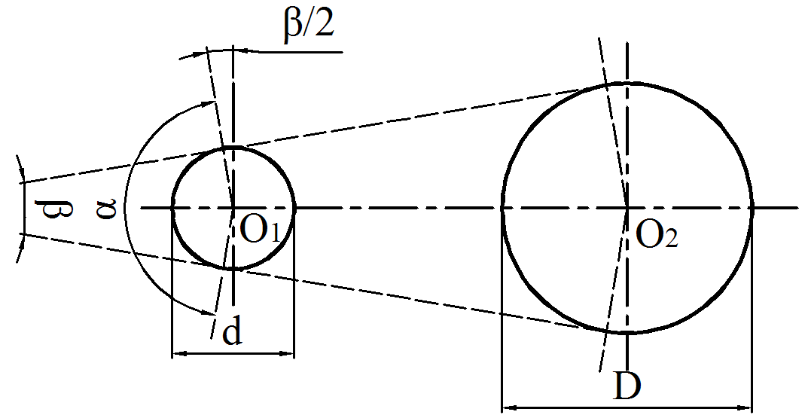
Hình 5.4. Thông số hình học của bộ truyền đai
    - Góc ôm đai
Do căng đai và có độ võng nên góc ôm đai α được lấy gần đúng:
α = 180° - β
Với sin(β/2) =(d₂ – d₁)/2a. Mà β < 30° nên:
β ≈ a(d₂ – d₁).
    - Khoảng cách hai trục O₁O₂
Khoảng cách hai trục a được xác định theo công thức:
a = $\frac{k+ \sqrt{k^{2}-8∆^{2}}}{4}$
Trong đó: k = L – π$\frac{{(d}_{1}+ d_{2})}{2}$
L – chiều dài đai, L = 2a + π$\frac{{(d}_{1}+ d_{2})}{2}$ + $\frac{{(d_{1}+ d_{2})}^{2}}{4a}$
Δ = $\frac{{(d}_{1}- d_{2})}{2}$
  - Tính toán đai theo khả năng kéo
    - Đối với bộ truyền đai phẳng
Khả năng kéo của đai phẳng được thể hiện qua đại lượng lực tiếp tuyến riêng ban đầu K_{o}. Bằng thực nghiệm, công thức K_{o} được thiết lập:
K_{o} = a – ωδ/D_{min} (N/mm²)
Trong đó: δ – chiều dày đai (mm).
D_{min} – đường kính bánh đai bé nhất (mm).
a và ω – hệ số tùy thuộc vào loại đai và ứng suất căng ban đầu, được tra trong sổ tay.
Để tính toán, ta phải sử dụng đại lượng lực tiếp tuyến thực tế K bằng cách đưa các hệ số hiệu chỉnh C_{o}, C_{α}, C_{v}, C_{p}:
K = K_{o} C_{o} C_{α} C_{v} C_{p} (N/mm²)
Trong đó: C_{o} – hệ số xét đến sự khác nhau về góc nghiêng của bộ truyền và phương pháp tự căng của nó so với bộ truyền lý tưởng.
C_{α} – hệ số xét đến góc ôm thực tế của đai lên bánh đai.
C_{v} – hệ số xét đến tốc độ thực tế của đai.
C_{p} – hệ số xét đến chế độ làm việc thực tế của bộ truyền.
Các thông số C_{o}, C_{α}, C_{v}, C_{p} đều được tra trong sổ tay thiết kế cơ khí.
Cuối cùng, ta có thể tính được các kích thước cơ bản của đai theo hệ thức:
F = bδ = P/K (mm²)
Với b, δ là chiều rộng và chiều dày đai.
    - Đối với bộ truyền đai thang
Đai thang cũng được tính toán theo khả năng kéo như đai phẳng. Tuy nhiên bộ truyền đai phẳng chỉ có một đai, còn bộ truyền đai thang thường có nhiều đai. Vì thế ta tính toán theo khả năng kéo của nhiều đai.
Trong bộ truyền công dụng chung, ứng suất căng ban đầu σ_{o} được lấy như sau:
- Đai thang thường: σ_{o} = 1,2 N/mm².
- Đai thang hẹp: σ_{o} = 3,0 – 3,5 N/mm².
Tương tự như đai phẳng để tính lực tiếp tuyến thực tế K, tiết diện F ta cũng sử dụng công thức:
K = K_{o} C_{o} C_{α} C_{v} C_{p} (N/mm²)
Và
F = P/K
Trong đó: P – lực tiếp tuyến (N).
F – tổng tiết diện của các đai trong bộ truyền (mm²)
F = F₁Z
F₁ – diện tích tiết diện mỗi đai (mm²)
Z – số đai thang của bộ truyền:
Z = P/(KF₁)
Z được làm tròn và lấy tăng lên. Với bộ truyền càng nhiều đai thì sự phân bố tải trọng trên các đai đó càng khó đồng đều. Vì vậy, chỉ nên lấy Z ≤ 5 – 6 đai đối với loại tiết diện nhỏ, Z ≤ 8 -12 đai đối với đi có tiết diện trung bình và lớn.

Bài 2. BỘ TRUYỀN BÁNH MA SÁT
2.1. Những vấn đề chung
2.1.1. Nguyên lý làm việc
Truyền động bánh ma sát dùng để truyền chuyển động quay giữa các trục nhờ lực ma sát sinh ra tại chỗ tiếp xúc của các bánh lắp trên trục dẫn và trục bị dẫn. Để tạo nên lực ma sát, cần tác dụng lực để ép các bánh lại với nhau. Bộ truyền bánh ma sát cũng được dung để biến chuyển động quay thành chuyển động tịnh tiến.
Bộ truyền bánh ma sát đơn giản bao gồm bánh dẫn 1, bánh bị dẫn 2 và các gối đỡ 3, 4.
1
2

4
3
Hình 5.5. Sơ đồ truyền động bánh ma sát
2.1.2. Phân loại
- Theo hình thức tiếp xúc, truyền động ma sát được chia làm hai loại:
+ Bộ truyền tiếp xúc trong
+ Bộ truyền tiếp xúc ngoài
- Theo khả năng điều chỉnh, tỷ số truyền có thể chia làm hai loại chính:
+ Loại có tỷ số truyền không điều chỉnh được
+ Loại có tỷ số truyền điều chỉnh được (bộ biến tốc ma sát đĩa).
Bộ truyền bánh ma sát trụ (các trục song song) và bánh ma sát côn (các trục vuông góc) thuộc loại có tỷ số truyền không điều chỉnh được.
2.1.3. Tỷ số truyền
Vì có hiện tượng trượt làm cho vận tốc bánh bị dẫn nhỏ hơn bánh dẫn nên tỷ số truyền i trong truyền động bánh ma sát không được ổn định.
- Truyền động bánh ma sát trụ
Nếu xét đến trượt:
i = n₁/n₂ = D₂/D₁(1 – ε)
Trong đó: n₁, n₂ – số vòng quay trong một phút của trục dẫn và trục bị dẫn.
D₁, D₂ – đường kính của bánh lắp lên trục dẫn và trục bị dẫn.
ε – hệ số trượt đàn hồi. Chọn ε = 1% – 3%, có thể 5% đối với bộ biến tốc ma sát làm việc trong dầu và có tỷ số truyền lớn.
Nếu không xét đến trượt:
i = D₂/D₁
- Truyền động bánh ma sát côn
Nếu không xét đến trượt:
i = n₁/n₂ = D₂/D₁
Trong đó: D₁, D₂ – đường kính trung bình của các bánh ma sát côn dẫn và bị dẫn.
D₁ = (2R_{e} – b)sinδ₁
D₂ = (2R_{e} – b)sinδ₂
Ab – chiều dài tiếp xúc đo dọc theo đường sinh của bánh ma sát côn.
R_{e} – chiều dài côn.
Nếu xét đến trượt:
i = $\frac{{sinδ}_{2}}{{sinδ}_{1}(1-ε)}$
Với: δ₁, δ₂ – góc côn.
c. Bộ biến tốc ma sát
Xét trường hợp bộ biến tốc ma sát mặt đĩa (Hình 5.6). Vì bán kính R của vòng tròn tiếp xúc của đĩa dẫn với bánh dẫn thay đổi trong khoảng R_{max} – n_{min}.
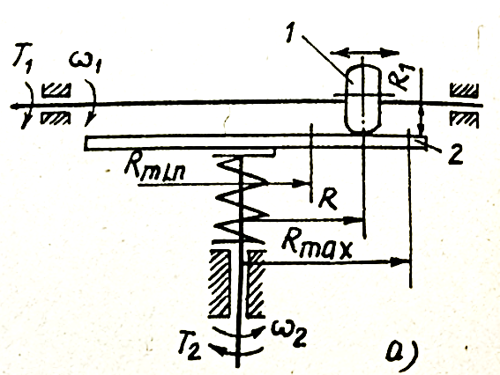
Hình 5.6. Sơ đồ bộ biến tốc ma sát mặt đĩa
Tỷ số truyền:
i = n₁/n = R/R₁(1 – ε)
i_{max} = n₁/n_{min} = R_{max}/R₁(1 – ε)
i_{min} = n₁/n_{max} = R_{min}/R₁(1 – ε)
Gọi Đ = n_{max}/n_{min} là khoảng điều chỉnh tốc độ.
Đ = i_{max}/i_{min} = R_{max}/R_{min}
Khoảng điều chỉnh tốc độ Đ là một trong những đặc trưng cơ bản của bộ biến tốc. Về lý thuyết thì có thể có trường hợp R_{min} = 0 và R_{max} → $∞$. Tuy nhiên, nếu bán kính R nhỏ thì trượt càng tăng lên, bánh dẫn bị mòn nhiều, hiệu suất giảm. Do đó trong thực tế người ta hạn chế khoảng điều chỉnh tốc độ Đ ≤ 3.
2.1.4. Ưu, nhược điểm – Phạm vi ứng dụng
a. Ưu – nhược điểm
- Ưu điểm
+ Bánh ma sát có cấu tạo đơn giản.
+ Làm việc êm, không ồn.
+ Có khả năng điều chỉnh vô cấp tốc độ.
- Nhược điểm
+ Lực tác dụng lên trục và ổ khá lớn.
+ Tỷ số truyền không ổn định do có sự trượt giữa các bánh khi làm việc.
+ Cần có những thiết bị để ép các bánh lại với nhau.
+ Tuổi thọ tương đối thấp vì mòn nhanh.
b. Phạm vi ứng dụng
Truyền động ma sát thường chỉ được dùng để truyền công suất nhỏ hoặc trung bính (dưới 20kW). Nếu truyền công suất lớn, kích thước bộ truyền phải lớn hơn và khó đảm bảo lực ép cần thiết cho các bánh.
Vận tốc bộ truyền không được quá 15 – 20 m/s, nếu cao quá, nhiệt độ bộ truyền tang sẽ gây mòn nhanh. Tỷ số truyền thường không quá 7.
Truyền động bánh ma sát được dùng trong các thiết bị rèn, ép, cần trục, máy vận chuyển, các dụng cụ đo,…nhưng được dùng nhiều hơn cả là trong các bộ biến tốc vô cấp.
2.2. Tính bộ truyền bánh ma sát
Để tính toán bộ truyền bánh ma sát bao gồm các bước sau:
- Chọn vật liệu chế tạo các bánh ma sát.
- Tính ứng suất tiếp xúc cho phép.
+ Đối với bánh ma sát thép:
[σ]_{tx} = (13 – 18)HRC (N/mm²)
Trị số nhỏ được lấy cho trường hợp không có dầu bôi trơn.
+ Đối với bánh ma sát bằng gang:
[σ]_{tx} =1,5σ_{u} , với σ_{u} - ứng suất giới hạn bền uốn
+ Đối với bánh ma sát bằng Tectolit, làm việc khô:
[σ]_{tx} = 80 – 100 (N/mm²)
- Tính tỷ số truyền
i = n₁/n₂
- Tính đường kính bánh dẫn
D₁ ≥ 190$\sqrt[3]{\frac{EKN\sqrt{i^{2}+1}}{fΨ_{D}n_{1}{[σ]}_{tx}^{2}i}}$ (mm)
Trong đó: E – mô đun đàn hồi (N/mm²).
Đối với vật liệu là thép: E = 2,1.10⁵ (N/mm²)
K – hệ số an toàn, chọn K = 1,25 – 1,5 .
N – công suất truyền trên trục dẫn (kW).
i – tỷ số truyền
f – hệ số ma sát, tùy theo vật liệu và điều kiện làm việc thì f được tra ở bảng 5.1.
Bảng 5.1. Hệ số ma sát phụ thuộc vào vật liệu và điều kiện làm việc
Vật liệu | Điều kiện làm việc | f
Gang với gang, thép với thép | Có dầu | 0,05
Thép với thép | Khô | 0,10 – 0,15
Tecolit với thép hoặc gang | Khô | 0,20 – 0,25
Phíp với thép hoặc gang | Khô | 0,15 – 0,20
Da với gang | Khô | 0,25 – 0,35
Gỗ với gang | Khô | 0,40 – 0,50
ψ_{D} = b/D₁ – hệ số chiều rộng bánh ma sát, thông thường chọn:
Ψ = 0,4 – 0,6 đối với bộ truyền chế tạo chính xác có thể lấy ψ_{D} = 0,8 – 1,2. ψ_{D} lấy càng lớn thì kích thước đường kính càng nhỏ gọn, nhưng lực vòng sẽ tang lên, do đó lực tác dụng lên ổ sẽ càng lớn và hiệu suất sẽ càng thấp.
- Chọn chiều rộng bánh ma sát
b = D₁ψ_{D}
- Tính đường kính bánh bị dẫn
D₂ = iεD₁
- Tính khoảng cách hai trục
A = (D₁ + D₂)/2
- Tính lực ép cần thiết
Q = KP/f
Trong đó: P – lực tiếp tuyến (N), với:
P = $\frac{{2M}_{1}}{D_{1}}$ = $\frac{2.9,55.{10}^{6}}{D_{1}n_{1}}$

